Instructable DEF 1
Van Stijn Kempen, groep 22
6286518

Bill Of Materials, BOM
onderdeel | toevoeging | Prijs(euros)
Steppen moter | JK42HM60-1684A-03F | 17,00
Driver steppen moter | HY-DIV268N-5A TB6600 | 14,00
Verbindings stuk | 3D geprint, 3.72 gram PLA | <0,30
Stroom draden | 15 stuk van 15 cm | 2,50
DC aanvoer | RS PRO 36W Plug-In AC/DC Adapter 30V dc Output, 1.2A Output | 25,49
Arduino Uno | - | -
Mesblad | stalen ring/schijf (3 mm dikte, 2 cm straal) | 0,35
Dubbelzijdig plakband | 3 cm^2 | <0,10
Item profilen | 3 stuk | 3,00
Rubbere dempers | 5 cm^2 | <0,10
Laptop | - | -
Totaal |  | 62,84

Echter zijn alle onderdelen op het mesblad, dubbelzijdig plakband en het verbindingstuk na na gebruik weer uit elkaar te halen. Hierdoor is de effectieve prijs 31,80 euro(bij halvering van recyclebare onderdelen).
Gereedschappen:
- Willekeurig tool waarmee gestript kan worden
- knijptang
- spanningszoeker
- dremel
- bankschroef(wel handig, niet per se nodig)
- 3D printer
- Inbus sleutel/kruisschroevendraaier(afhankelijk van welke schroeven worden gebruikt)
- Moersleutel

Instructable stap 1
Verbind de stroomdraden tussen de arduino en de driver volgens het volgende schema:

Arduino | Driver
DIGITAL 2 | EN+
Digital 3 | DIR+
Digital 4 | PUL+
Gnd | EN-,DIR-,PUL-

Als je vervolgens naar de steppenmoter kijkt met de as wijzend omhoog, dan kunnen de pinnen van links naar rechts met 1 tot 6 worden genummerd. Verbind vervolgens de Driver met de steppenmoter volgens het volgende schema
steppenmoter | Driver
1 | A+
4 | A-
6 | B+
3 | B-

De driver kan in de juiste setting worden gezeten door de 6 switches zo te zetten voor 1.2 A en 1/8 step division. De plus en min polen van de driver kunnen worden verbonden met de adaptor output.
Download op je computer Arduino IDE als je dat nog niet hebt en upload de volgende code naar je arduino:
#define STEP_PIN 4
#define DIR_PIN 3
#define EN_PIN 2

// Variabelen die kunnen worden aangepast:
float frequency = 50.0;
const int amplitude = 100; // Stappen in een richting, komt overeen met ongeveer 0.8mm

int currentPosition = 0;
bool movingForward = true;
unsigned long lastStepTime = 0;
bool stepState = false;

void setup() {
pinMode(STEP_PIN, OUTPUT);
pinMode(DIR_PIN, OUTPUT);
pinMode(EN_PIN, OUTPUT);
digitalWrite(EN_PIN, LOW);
digitalWrite(DIR_PIN, HIGH);
}

void loop() {
//omzetten naar bruikbare waardes
int stepsPerCycle = 4 * amplitude;
float stepsPerSecond = frequency * stepsPerCycle;
int stepDelayMicros = 1000000.0 / stepsPerSecond;

unsigned long now = micros();
if (now - lastStepTime >= stepDelayMicros) {
lastStepTime = now;

digitalWrite(STEP_PIN, stepState);
stepState = !stepState;

if (!stepState) {
currentPosition += movingForward ? 1 : -1;

if (abs(currentPosition) >= amplitude) {
movingForward = !movingForward;
digitalWrite(DIR_PIN, movingForward ? HIGH : LOW);
}
}
}
}

Bij het aanzetten van het vermogen hoort de moter nu te oscilleren, let op dat 50 hz best snel is dus het is verstandiger om hem eerst op 1 hz te zetten bij het testen en daarna langzaam op te bouwen.

Instructable stap 2
Nu de electronica van de gipssnijder werkt kan het mesblad worden gemaakt, dit bestaat uit twee delen.
Als eerste kan het verbindingsstuk worden gemaakt. Het bijgeleverde 3MF bestand kan worden gespliced en vervolgens geprint. Ik raad aan om het stuk te maken van PLA met een 0.4 mm nozzle. Ik had er ook voor gekozen om de bodem met 7 lagen te maken ipv van de standaard 3 lagen omdat deze veel torque krijgt en zo stijver is maar dit is niet per se nodig.
Voor het mesblad kan een stalen ring/schijf van het liefst 3 mm dikte en 2 cm straal worden gebruikt, voor het maken van de kartel rand raad ik aan tenminste ¼ van de rand te kartelen en een 1 mm diepe kartel te gebruiken dit kan het best worden gemaakt met een dremel en een bankschroef.
Vervolgens verbind je het mesblad met het kunstoffen verbindingsstuk door middel van dubbelzijdige tape, probeer deze zo gecentreerd en radiaal evenredig mogelijk te verdelen om zo het massa middelpunt gelijkt te krijgen met de draai as. Dit voorkomt onnodige trillingen in het systeem.

Instructable stap 3
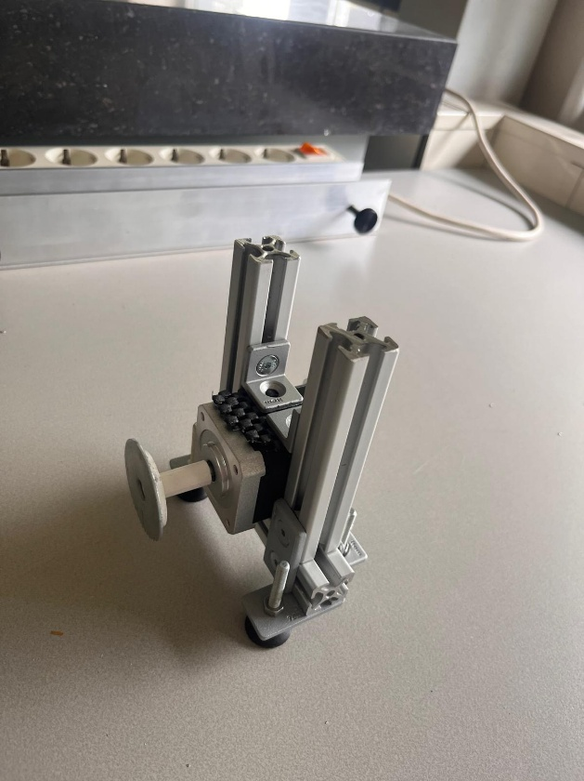
Om te zorgen dat de gipssnijder zo stabiel mogelijk staat en zo min mogelijk zelf gaat trillen waardoor de effectiviteit van de snijder wordt verminderd, bouwt men een statief van bijvoorbeeld ITEM profielen. Dit kan op veel verschillend manieren worden gedaan, hieronder beschrijf ik mijn precieze opstelling.
Zoals hier rechts valt te zien heb ik een U-profiel gemaakt met 3 item staven. Deze heb ik strak om de steppen moter geplaats en vervolgens met een rubbere vlies en 2 L-plaatjes onder druk de steppen moter vast geklemt.
Vervolgens heb ik aan de bodem staaf 3 poten bevestigt uit gebrek aan een vierde. Horizontale stabiliteit is het belangrijks dus ik raad aan de poten hoizontaal zo ver mogelijk uit elkaar te zetten.
Om trillingen te verminderen gebruik ik rubbere poten en plaats ik vaak ook nog rubbere vliesje onder de poten. Als het mogelijk is raad ik zelfs aan de moter vast te schroeven aan de tafel.

Voltooiing
Nu kan het mesblad met verbindinstuk worden aangesloten op de as van de steppen moter en dan is de gipssnijder compleet. Nogmaals ik zou aanbevelen om bij een lage frequentie te beginnen en als je op huid wil testen met beleid dat te doen aangezien niet ieder mesblad hetzelfde is kan een te scherp mesblad alsnog door huid heen.

